Actividad 6 (Repaso: El ser humano y la salud)
- Define:

- Salud

- Célula

- Orgánulo

- Tejido conectivo

- Órgano

- Nombra los orgánulos que se señalan el esquema y explica sus funciones:
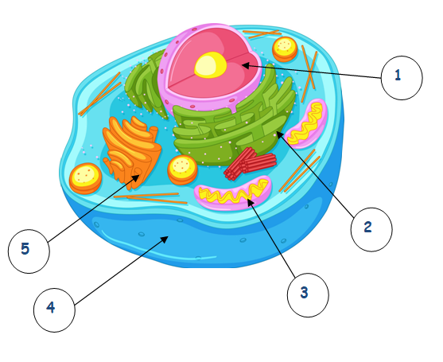

3. Completa:
 | Definición | Valor normal | Medición
Constante vital
Temperatura corporal
Frecuencia cardíaca (pulso)
Frecuencia respiratoria
Tensión arterial

 |  | Definición | Dos ejemplos
Según origen | Infecciosas
Según origen | No infecciosas
Según aparición y duración | Agudas
Según aparición y duración | Crónicas
Según incidencia en la población | Esporádicas
Según incidencia en la población | Endémicas
Según incidencia en la población | Epidémicas
Según incidencia en la población | Pandémicas

4. Define:

- Defensas externas

- Defensas internas

- Respuesta inmunitaria específica

- Enfermedad congénita

- Contagio indirecto

*Como complemento a esta actividad, te propongo la visualización de los vídeos cortos que encontrarás en los siguientes enlaces:
https://www.youtube.com/watch?v=GM4FsH13Qwo
https://www.youtube.com/watch?v=4toGzTk5eqE
https://www.youtube.com/watch?v=bUBzR40-hK4

